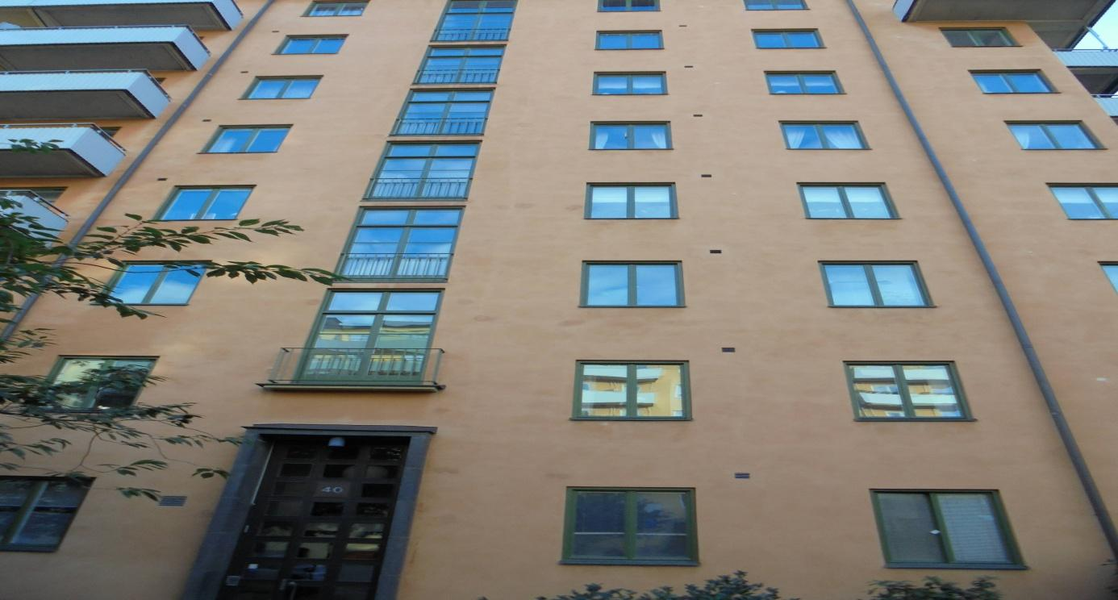
Ansökan
om tillstånd vid renovering eller ombyggnation av lägenhet
(Bostadsrättslagen 7 kap 7 §)
^{Namn:} | ^{Lägenhetsnummer:}
^{Adress:}
^{Telefon:} | ^{E-mail:}
Beskrivning av ombyggnation/renovering.
Ritningar eller skisser ska bifogas tillsammans med en utförlig beskrivning av det tänkta arbetet.

Tider
^{Prel. startdatum:} | ^{Prel. sluttid:}
Entreprenör
^{Namn på entreprenör:} | ^{Organisationsnummer:}
^{Kontaktperson:} | ^{Telefonnummer:}
^{Mail:}
Det är den enskilde medlemmens ansvar att anlita entreprenörer med erforderlig fackmannamässig kompetens.

Har entreprenören relevanta certifieringar för arbetet exempelvis Säker vatten, Byggkeramikrådets branschregler för våtrum/BKR, Säkra våtrum enligt AB Svensk våtrumskontroll/GVK, certifierad elektriker eller Måleribranschens våtrumskontroll/MVK. |  | ^{Ja:} | ^{Nej:}
Underskrift
Undertecknad ansöker härmed om tillstånd för ovan beskrivna åtgärder. Undertecknad förbinder sig att följa föreningens allmänna regler vid renovering (bifogat se s.3).
^{Datum:} | ^{Underskrift:}

Styrelsens beslut
Ansökan beviljas, datum:
Ansökan avslås, datum:
Motivering/Särskilda villkor:

^{Underskrift:} | ^{Underskrift:}

Allmänna regler

För vissa typer av ändringar i lägenheten krävs Styrelsens tillstånd innan förändringen genomförs, Bostadsrättslagen 7 kap 7 §). Se också BRf Reveljen 40 Stadgar § 8, och punkt 8 i ordningsregler.

Ansökan om renovering ska inkomma till Styrelsen senast en månad innan arbetet påbörjas, så att Styrelsen har tillräckligt med tid att behandla din ansökan. Renoveringsarbetet får ej påbörjas utan Styrelsens medgivande.

Styrelsens tillstånd
Styrelsens tillstånd krävs för följande ingrepp/renovering:
- Ingrepp i en bärande konstruktion, t.ex. en bärande vägg. Detta gäller även om man fått bygglov för ändringen. Det är inte lätt för varje sig den enskilda medlemmen eller Styrelsen att avgöra om en konstruktion är bärande eller ej. Till ansökan ska därför ett utlåtande ang. eventuell påverkan på bärighet utfärdad av behörig byggnadsingenjör bifogas. Kostnaden för anlitandet av byggnadsingenjör står medlemmen för.
- Ändringar i befintliga ledningar för avlopp, värme eller vatten. Med detta avses bl.a. installation, renovering eller förflyttning av våtutrymme, kök eller toalett.
- Annan väsentlig förändring av lägenheten. Detta kan t. ex. gälla ändring av lägenhetens karaktärsdrag såsom ändrad planlösning eller att dess kulturhistoriska värde inte längre tas till vara.
- Ändringar av elledningar kan kräva tillstånd om det är fråga om sådana ledningar som föreningen svarar för, dvs. ledningar som föreningen försett lägenheten med och som tjänar fler än en lägenhet.

Fackmannamässigt utfört
Renovering och ombyggnad ska utföras enligt svenska byggnormer på ett fackmannamässigt sätt. Notera att försäkringsbolag ofta har krav på att certifikat finns för att omfatta eventuella skador som kan uppstå. Kontrollera gärna med ditt försäkringsbolag vad som gäller.

Ombyggnad eller andra ingrepp i elsystem får endast utföras av behörig elektriker.

Det är medlemmens skyldighet att undersöka om bygganmälan behöver göras. För det fall bygglov krävs ska beviljat bygglov bifogas ansökan.

Styrelsen rekommenderar starkt att renovering av våtrum och kök ska utföras av behörig hantverkare i enlighet relevant certifiering såsom Byggkeramikrådets branschregler för våtrum (BKR), samt råd och anvisningar för Säkra våtrum enligt Golvbranschens våtrumskontroll (GVK) och Måleribranschens våtrumskontroll (MVK). Vid om- och nydragning av rör bör kvalitetsdokument enligt Säker Vatten krävas.

Vattenavstängning
Eventuell vattenavstängning ombesörjes av Styrelsen. Medlemmen ansvarar för att avisera medlemmar i berörda trappuppgångar. Styrelsen bör meddelas senast två veckor innan planerad vattenavstängning och övriga medlemmar en vecka innan.

Övrigt
Föreningens trivselregler ska följas.

Buller ska så långt det är möjligt minimeras och koncentreras till så få tillfällen som möjligt. Renovering som innebär buller eller för grannar störande ljud får enbart ske mellan kl. 08.00 och 20.00 på vardagar samt mellan kl. 10.00 och 18.00 på helger.

Det är medlemmen som ansvarar för att byggavfall forslas bort, snarast. Avfall får inte läggas i föreningens grovsoprum och inte heller belamra gemensamma utrymmen, som trapphus, källargångar, vind eller innergård. Trapphuset ska städas dagligen vid nedsmutsning.

Vi ber er att notera att ni som medlem ansvarar för eventuella skador som på grund av ombyggnationen drabbar annan lägenhet och gemensamma utrymmen, detta innebär cokså skador på tex hiss.

